тм «Тесто из детства»
Прайс-лист на продукцию
*цены указаны без учета НДС
Наименование | Цена | Фото
Т00101 Тесто для лепки 1цв. 45гр (выбор цветов не предоставляется, заказ кратный 5шт)  Кол-во в коробке:120шт | 22,40 | 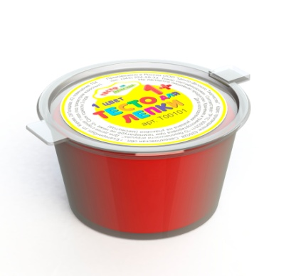
 | Заказ:
Т00102 Тесто для лепки, 4цв. 180гр  Кол-во в коробке:  90упаковок | 93,80 | 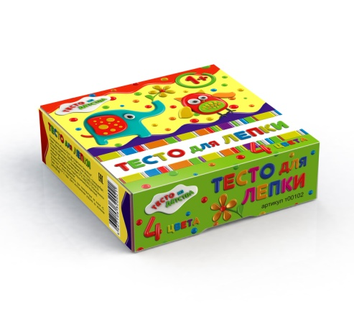
 | Заказ:
Т00103 Тесто для лепки, 6цв. 270гр.  Кол-во в коробке:  60 упаковок | 128,90 | 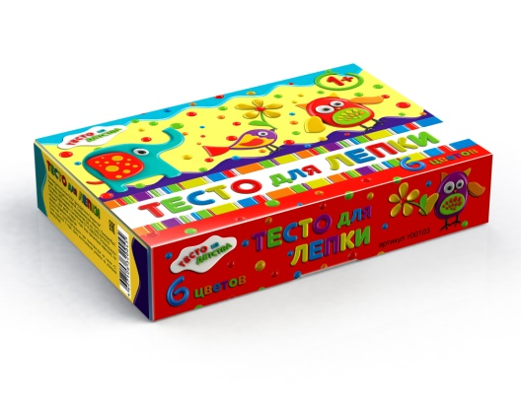
 | Заказ:
Т00104 Тесто для лепки, 9цв. 405гр.  Кол-во в коробке:  40 упаковок | 168,40 | 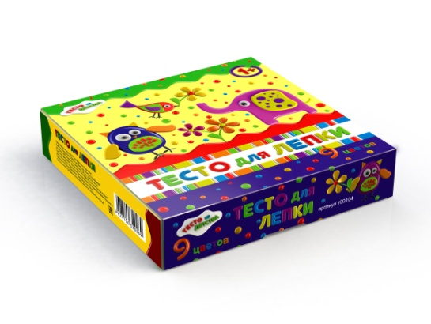
 | Заказ:
С Уважением,
Ваш персональный менеджер
Компании ООО «Центр Детского Творчества»,
Векшина Екатерина
8-900-197-55-59, cdt.ekb@mail.ru
ICQ 40-13-14-645

